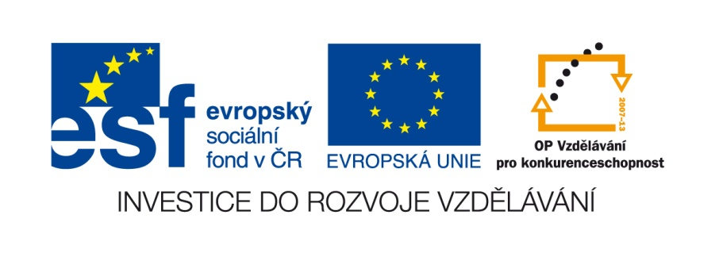

VY __III/2__ INOVACE __14

Český jazyk

Český jazyk – Vyjmenová slova po B

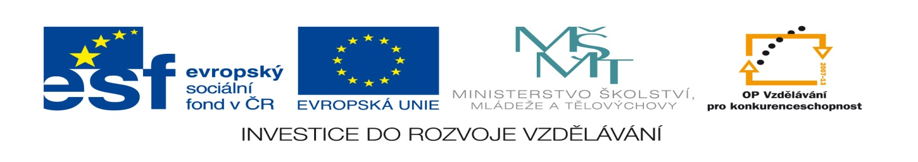
Autor DUM | Mgr. Jindřich Láska,

Vyjmenovaná slova po B

Autor DUM | Mgr. Jindřich Láska
Datum (období)  vzniku DŮM | 30. 4. 2012
Ročník a typ školy | 6. ročník ZŠ praktické
ŠVP | „Učíme se pro život“, č. j. 580/07, RVP pro ZV, příloha pro LMP
Vzdělávací oblast | Jazyk a jazyková komunikace
Vzdělávací obor | Český jazyk a literatura
Vyučovací předmět | Český jazyk
Téma (klíčová slova) | Vyjmenovaná slova, slova příbuzná
Očekávaný výstup | Učební materiál pomůže žákovi zdokonalit se ve výuce vyjmenovaných slov po b a vytvoří si představu posloupnosti těchto slov.
Druh učebního materiálu | Pracovní list
Anotace (popis způsobu použití) | Žák sleduje prezentaci učitele předváděnou na interaktivní tabuli, poslouchá výklad, zapojuje se do diskuse, odpovídá na otázky související s prezentací, plní pokyny učitele (např. s pomocí učitele prezentaci předvádí). Žákům lze prezentaci přeposlat na jednotlivé počítače na jejich školní e-maily, aby si ji mohli v hodině prohlížet samostatně, případně s její pomocí zpracovávat zadané písemné úkoly.
Velikost | 155 kB

VYJMENOVANÁ SLOVA PO B
OSMISMĚRKA

(být – bydlit – obyvatel – byt – příbytek – nábytek – dobytek – obyčejný – bystrý – bylina – kobyla – býk – Přibyslav)

1) Vyhledej vyjmenovaná slova po b a zaškrtni je.

A | C | B | Ý | T | D | E | B | Ý | K | F | N
G | H | I | J | K | L | B | M | N | O | P | Á
B | R | O | S | T | U | Y | P | V | Y | Z | B
Y | Y | Ž | B | A | B | L | Ř | B | P | C | Y
D | E | S | F | Y | G | I | Í | H | Ř | O | T
L | I | J | T | K | V | N | B | L | I | B | E
I | M | N | O | R | P | A | Y | R | B | Y | K
T | Ř | S | T | U | Ý | V | T | Y | Y | Č | Z
Ž | A | B | C | Č | D | F | E | E | S | E | G
H | I | A | L | Y | B | O | K | J | L | J | K
L | M | N | O | P | R | Ř | S | T | A | N | U
V | D | O | B | Y | T | E | K | Y | V | Ý | Z

Řešení:

A | C | B | Ý | T | D | E | B | Ý | K | F | N
G | H | I | J | K | L | B | M | N | O | P | Á
B | R | O | S | T | U | Y | P | V | Y | Z | B
Y | Y | Ž | B | A | B | L | Ř | B | P | C | Y
D | E | S | F | Y | G | I | Í | H | Ř | O | T
L | I | J | T | K | V | N | B | L | I | B | E
I | M | N | O | R | P | A | Y | R | B | Y | K
T | Ř | S | T | U | Ý | V | T | Y | Y | Č | Z
Ž | A | B | C | Č | D | F | E | E | S | E | G
H | I | A | L | Y | B | O | K | J | L | J | K
L | M | N | O | P | R | Ř | S | T | A | N | U
V | D | O | B | Y | T | E | K | Y | V | Ý | Z

Autorem materiálu a všech jeho částí, není-li uvedeno jinak, je Mgr. Jindřich Láska.
Dostupné z Metodického portálu www.rvp.cz, ISSN: 1802-4785, financovaného z ESF a státního rozpočtu ČR. Provozováno Výzkumným ústavem pedagogickým v Praze

